关于举办“防范邪教、健康生活”反邪教知识竞赛的通知
为普及反邪教基础知识，提升师生识邪、拒邪、反邪的意识和能力，努力营造风清气正的良好校园氛围。经济与管理学院决定开展以“防范邪教、健康生活”为主题的反邪教知识竞赛，现将具体通知如下：
活动时间：11月15日
活动对象：经济与管理学院21级、22级学生
活动形式：
- 11月10日前各班上交参赛选手名单（每班至少3人），报名表见附件，由团支书收齐后发邮箱：380979493@qq.com；
- 请参赛选手加微信群
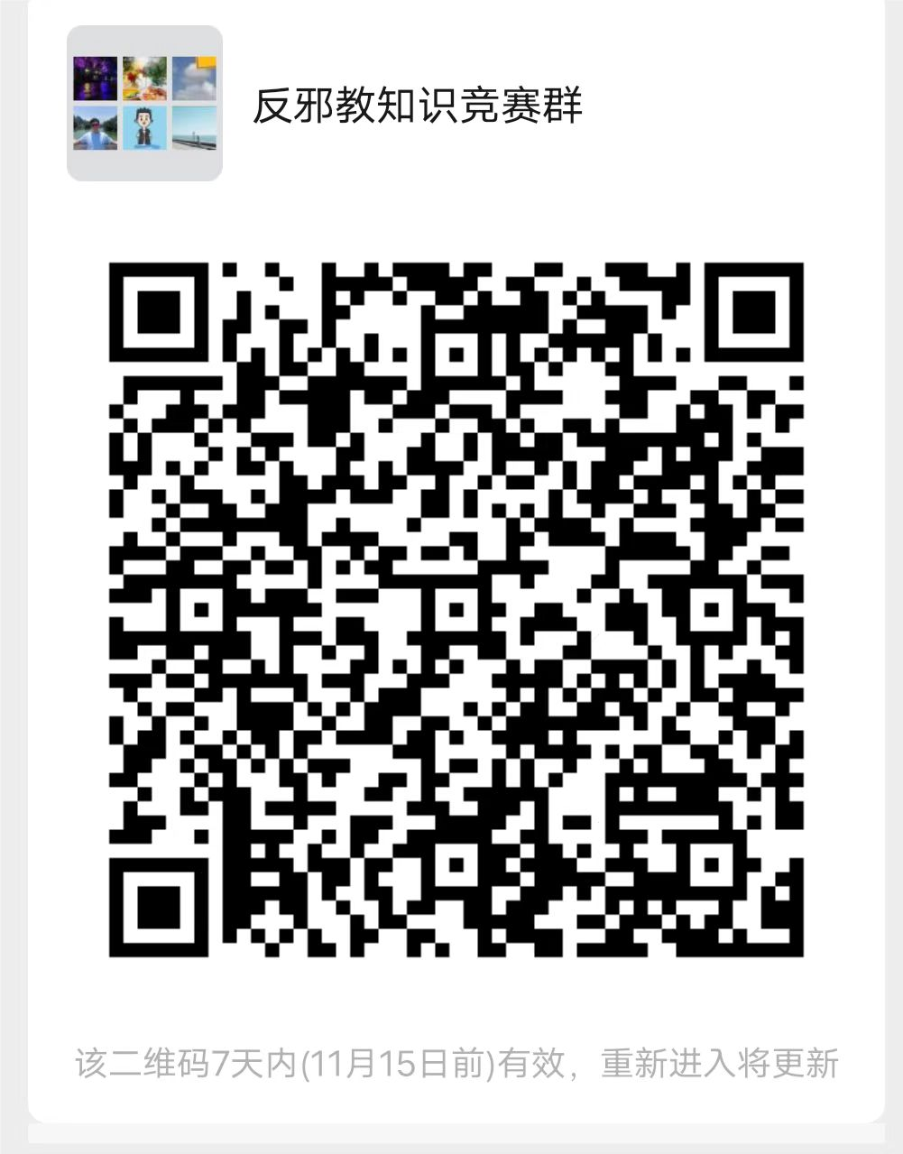
- 11月11日发放反邪教知识题库；
- 11月16日参赛选手通过扫码进行线上答题；
- 选手需在规定时间内完成答题，并提交答卷；
评分标准：
- 根据得分高低进行排序，得分高者排名靠前；
- 如遇得分相同，参考答题时间，答题时间短的排名靠前。
- 比赛设一等奖5人，二等奖10人，三等奖20人。
“防范邪教、健康生活”反邪教知识竞赛报名表

班级： 团支书： 联系方式：

序号 | 选手姓名 | 联系方式 | 备注
1
2
3
4
5
6
7
8
9
10

